**6. DZ Jednadžbe mreža primjenom teorije grafova.**

**1.**

Kako se na matricu impedancija grana **Z**b(s) odražava pojava da u jednoj grani postoji samo jedan naponski ili jedan strujni izvor bez pasivnog elementa?

Odaberite bar jedan odgovor.

|  |  |  |
| --- | --- | --- |
|  | Matrica Zb(s) ima jedan stupac ispunjen nulama. Točno |  |
|  | Matrica Zb(s) se tada ne može napisati. Netočno |  |
|  | Matrica Zb(s) ima jedan redak ispunjen nulama. Točno |  |
|  | Matrica Zb(s) ima jedan redak ispunjen jedinicama. Netočno |  |

**2.**

Koliko iznosi rang matrice incidencije ako imamo 4 čvora i 5 grana?

Odaberite bar jedan odgovor.

|  |  |  |
| --- | --- | --- |
|  | 4 Netočno |  |
|  | 3 Točno |  |
|  | 2 Netočno |  |
|  | 5 Netočno |  |

**3.**

Izračunaj matricu impedancija grana ako je zadano L1=3, L3=2, C2=1.  
Matrica otpora grana:  
0 0 0 0 0  
0 0 0 0 0  
0 0 0 0 0  
0 0 0 3 0  
0 0 0 0 1

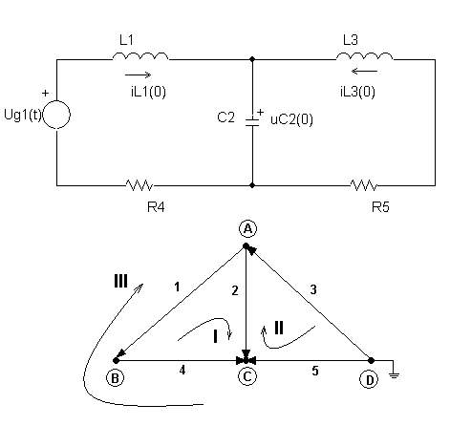

Odaberite bar jedan odgovor.

|  |  |  |
| --- | --- | --- |
|  | 3s 0 0 0 0 0 1/s 0 0 0 0 s 2s 0 0 0 0 0 3 0 0 0 0 0 1 Netočno |  |
|  | 3s 0 0 0 0 0 1/s 0 0 0 0 0 2+s 0 0 0 0 0 3 0 0 0 0 0 1 Netočno |  |
|  | 3s 0 0 0 0 0 1/s 0 0 0 0 0 2s 0 0 0 0 0 1 0 0 0 0 0 3 Netočno |  |
|  | 3s 0 0 0 0 0 1/s 0 0 0 0 0 2s 0 0 0 0 0 3 0 0 0 0 0 1 Točno |  |

**4.**

Što je povoljno imati u mreži prilikom rješavanja mreža metodom analize čvorova?

Odaberite bar jedan odgovor.

|  |  |  |
| --- | --- | --- |
|  | Da su svi elementi u mreži pasivni. Netočno |  |
|  | Da su svi nezavisni izvori u mreži u formi naponskih izvora. Netočno |  |
|  | Da su svi elementi u mreži nezavisni aktivni elementi. Netočno |  |
|  | Da su svi nezavisni izvori u mreži u formi strujnih izvora. Točno |  |

**5.**

Izračunati matricu impedancija grana ako je zadano L1=3, L3=2, C2=1, M=1.  
Matrica otpora grana:  
0 0 0 0 0  
0 0 0 0 0  
0 0 0 0 0  
0 0 0 1 0  
0 0 0 0 3

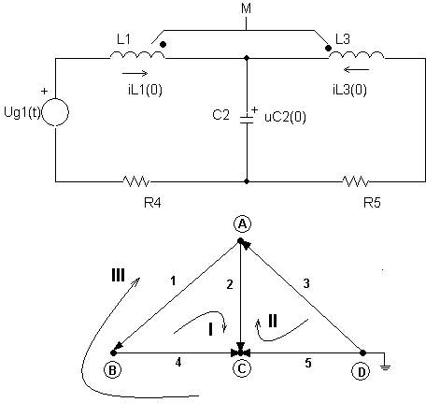

Odaberite bar jedan odgovor.

|  |  |  |
| --- | --- | --- |
|  | 3s 0 0 0 0 0 1/s s 0 0 0 s 2s 0 0 0 0 0 1 0 0 0 0 0 3 Netočno |  |
|  | 3s 0 s 0 0 0 1/s 0 0 0 s 0 2s 0 0 0 0 0 1 0 0 0 0 0 3 Točno |  |
|  | 3s 0 0 0 s 0 1/s 0 0 0 0 0 2s 0 0 0 0 0 3 0 s 0 0 0 1 Netočno |  |
|  | 3s 0 s 0 0 0 1/s 0 0 0 s 0 2s 0 0 0 0 0 3 0 0 0 0 0 1 Netočno |  |